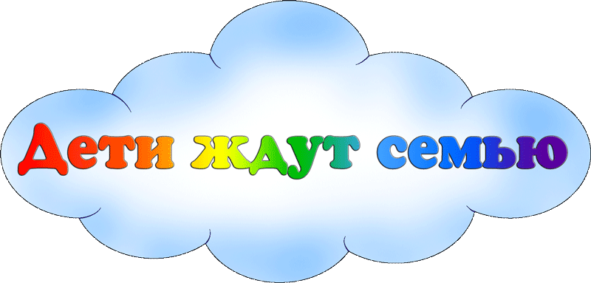

Дети – будущее каждой страны и поэтому так важно, чтобы они росли, развивались, воспитывались в семьях, были окружены родительской лаской и заботой. В России несколько тысяч детей живут в детских домах, интернатах, домах ребенка. У кого-то из них нет родителей, у кого-то есть, но они не заботятся о своих детях. Мальчики и девочки всех возрастов остались одни, без поддержки, без защиты и без любви. Заветная мечта каждого из них - как можно скорее обрести заботливых родителей, чтобы вместе с ними, рука об руку, найти ответ на вопрос: «Что такое семья?». «Мама, папа, я» - эта формула семейного счастья, которая не знакома тысячам ребят, оставшимся без попечения родителей.

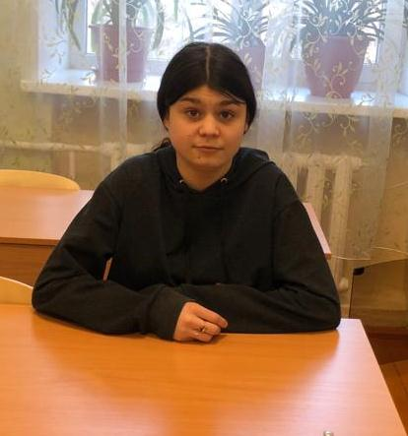

Алёна Ц. 2007 г.р.
Цвет волос – чёрные
Цвет глаз – карие
Алена веселая, активная, коммуникабельная. В коллективе группы пытается занять позицию лидера.
Форма устройства – опека, усыновление
Братья, сестры – есть сестра

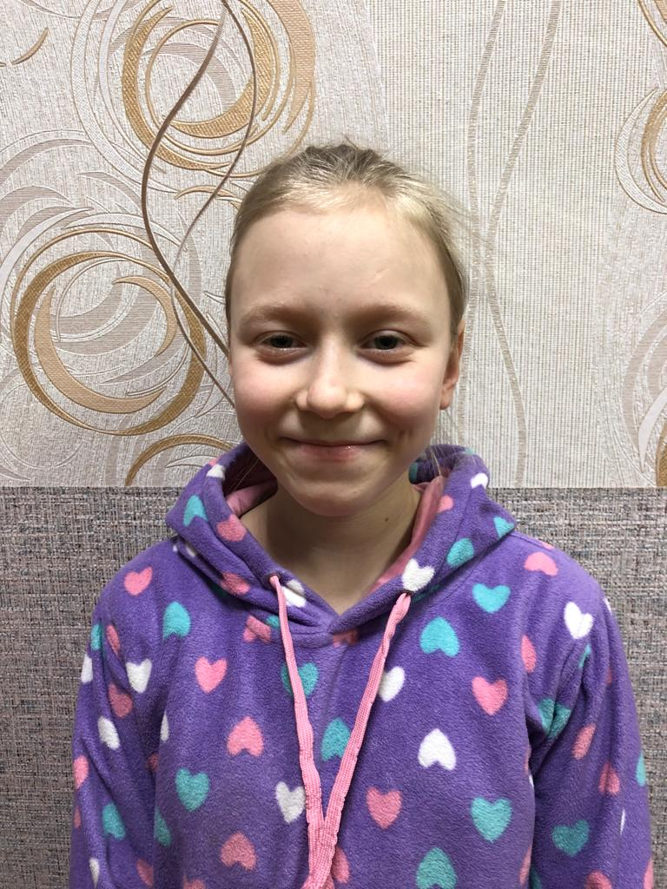

Анастасия И. 2011 г.р.
Цвет волос – светлые
Цвет глаз – карие
Настя общительная, веселая, доброжелательная. легко устанавливает контакт как со взрослыми, так и с детьми.
Форма устройства – опека, усыновление
Братья, сестры – отсутствуют

Елена Б. 2008 г.р.
Цвет волос – темный
Цвет глаз – карие
Елена скромная, застенчивая, избирательная в друзьях, доброжелательная, спокойная, трудолюбивая
Форма устройства – опека, усыновление
Братья, сестры – есть сестры, брат

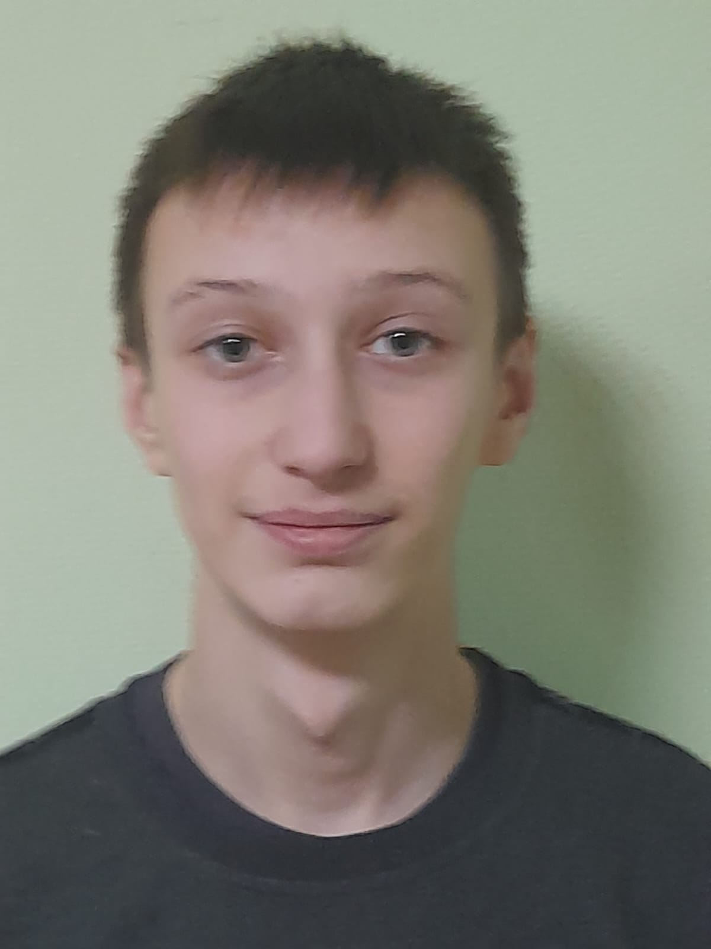

Руслан Т. 2007 г.р.
Цвет волос – русый
Цвет глаз – карий
Общительный, умеет отстаивать свою точку зрения, избирателен в друзьях, соблюдает правила поведения в обществе.
Форма устройства – опека, усыновление
Братья, сестры - отсутствуют

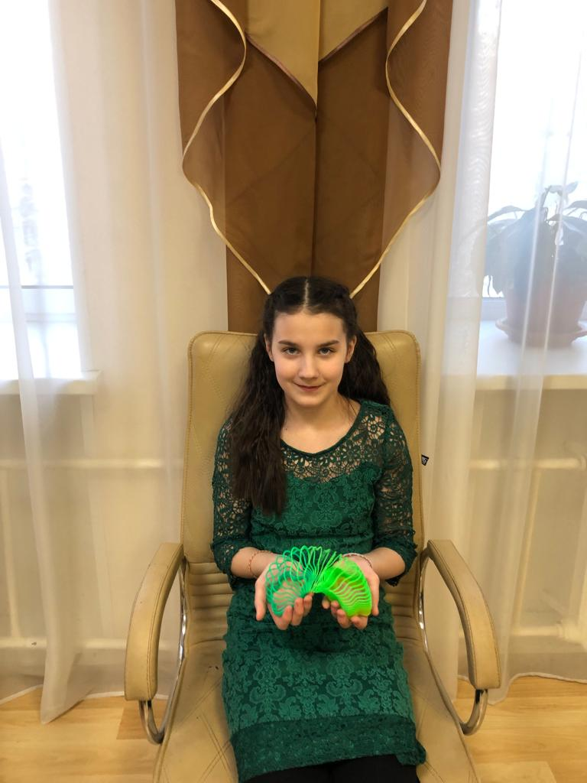

Эльвира Б. 2011 г.р.
Цвет волос – темный
Цвет глаз – серый
Отзывчивая, дружелюбная. коммуникабельная
Форма устройства – опека, усыновление
Братья, сестры – есть сестры, брат

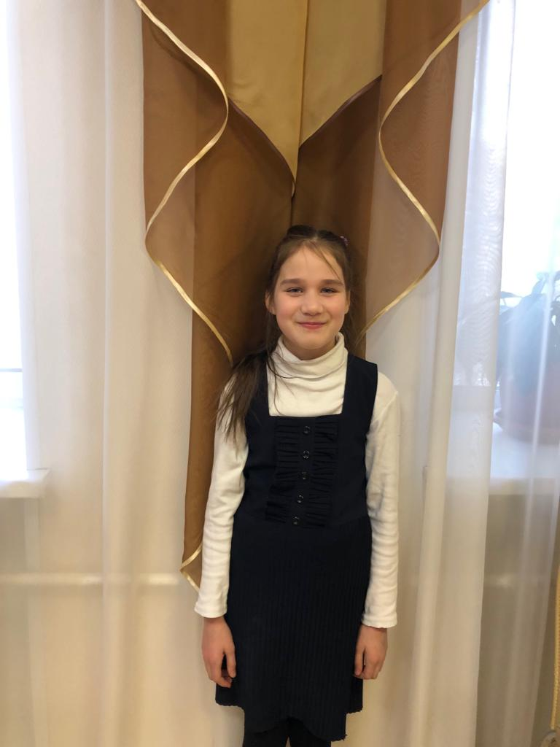

Злата Б. 2012 г.р.
Цвет волос – темные
Цвет глаз – серые
Злата легко идет на контакт, добрая, активная.
Форма устройства – опека, усыновление
Братья, сестры – есть сестры, брат

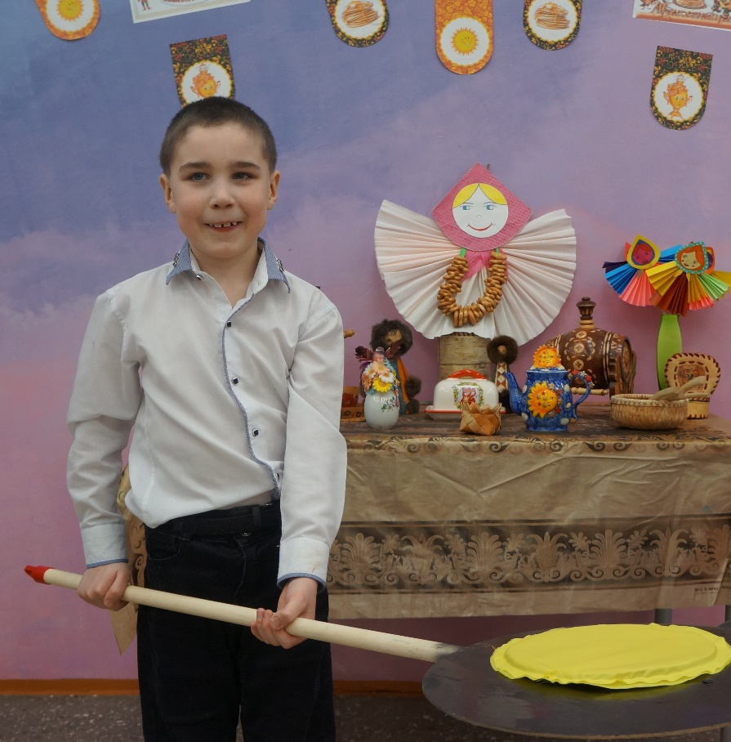

Сергей Б. 2013 г.р.
Цвет волос – темные
Цвет глаз – серые
Сергей доброжелательный, отзывчивый, общительный, внимательный, вежливый мальчик. Легко устанавливает контакт с окружающими, проявляет активность в общении.
Форма устройства – опека, усыновление
Братья, сестры – есть сестры

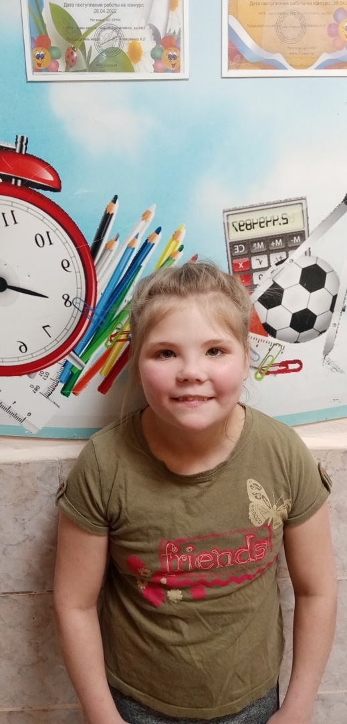

Анна П. 2011 г.р.
Цвет волос – светло-русые
Цвет глаз – зеленые
Аня добрая, отзывчивая, активная, коммуникабельная.
Форма устройства – опека, усыновление
Братья, сестры – отсутствуют

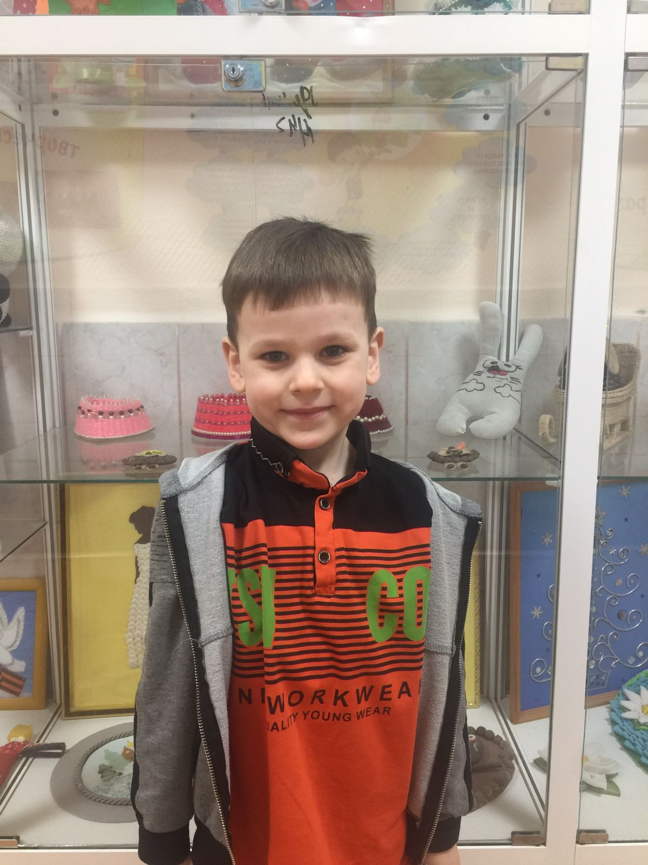

Кирилл К. 2017
Цвет волос – русые
Цвет глаз – серые
Кирилл общительный, дружелюбный, вежливый.
Форма устройства – опека, усыновление
Братья, сестры – есть брат

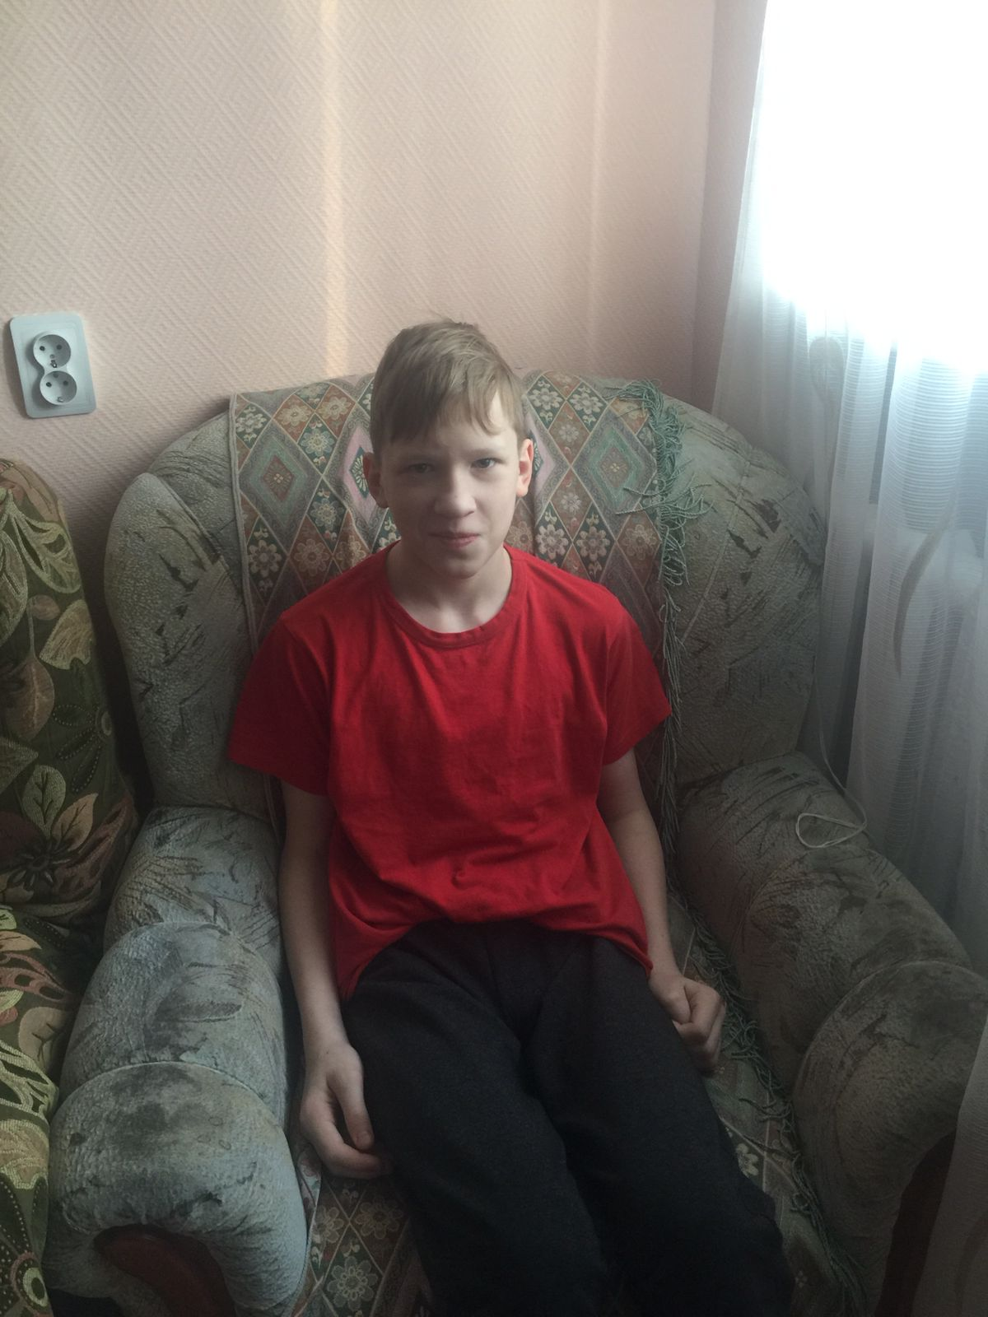

Семен Е. 2010
Цвет волос – светлые
Цвет глаз – серые
Скромный, общительный, легко идет на контакт.
Форма устройства – опека, усыновление
Братья, сестры – есть брат, сестры

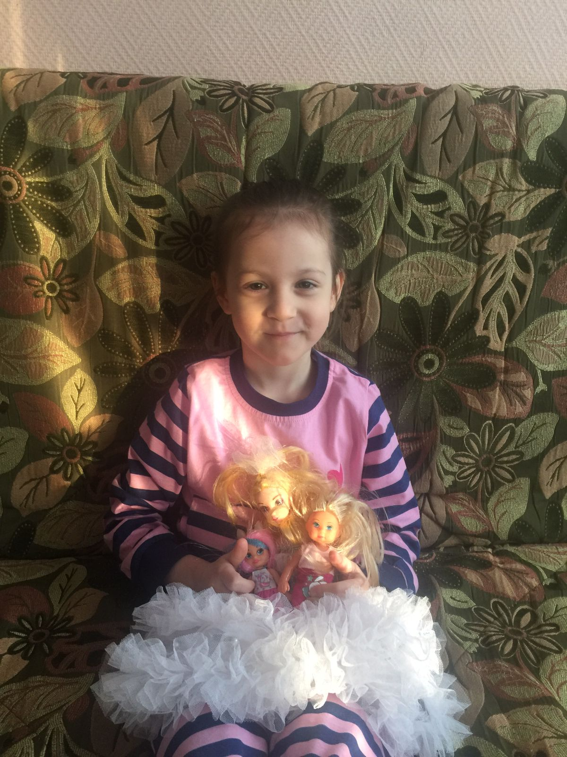

Анна К. 2017 г.р.
Цвет волос – светлые
Цвет глаз – серые
Доброжелательная, жизнерадостная, коммуникабельная
Форма устройства – опека, усыновление
Братья, сестры – есть братья

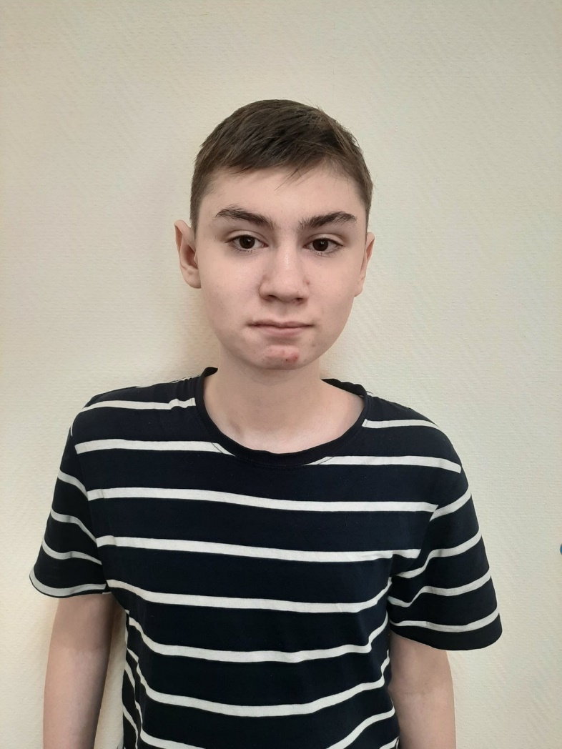

Максим И. 2008 г.р.
Цвет волос – русые
Цвет глаз – карие
Максим скромный, доброжелательный
Форма устройства – опека, усыновление
Братья, сестры – отсутствуют

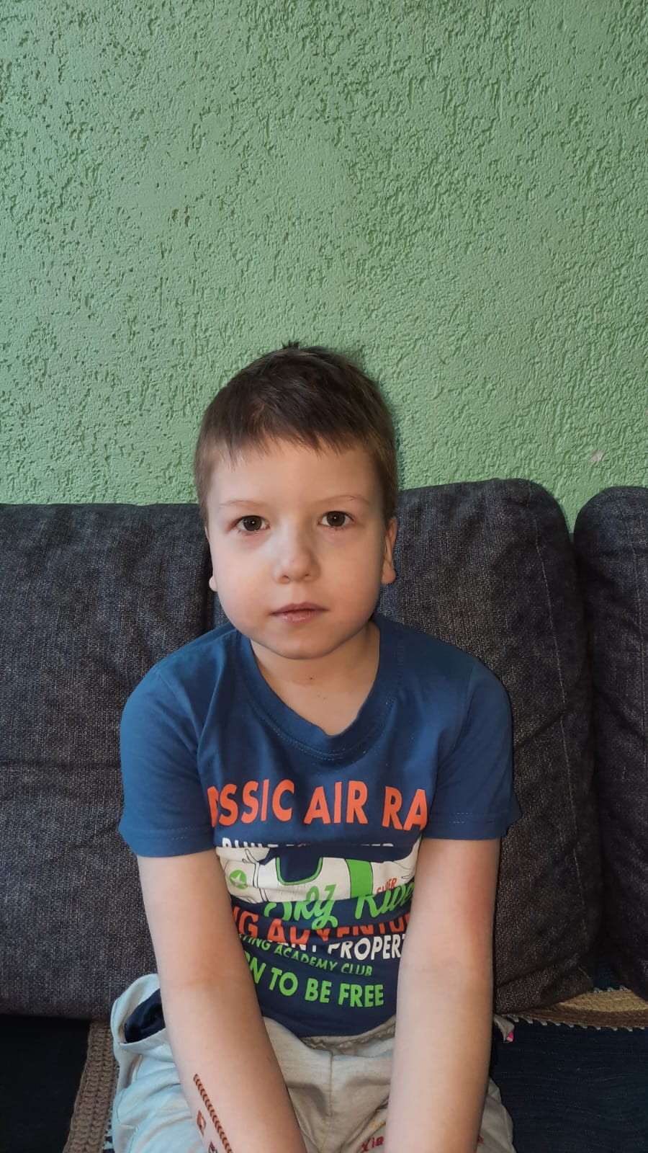

Артем Б. 2015 г.р.
Цвет волос – светло-русые
Цвет глаз – карие
Жизнерадостный, улыбчивый, любознательный. На контакт со взрослыми и детьми идет легко.
Форма устройства – опека, усыновление
Братья, сестры – отсутствуют

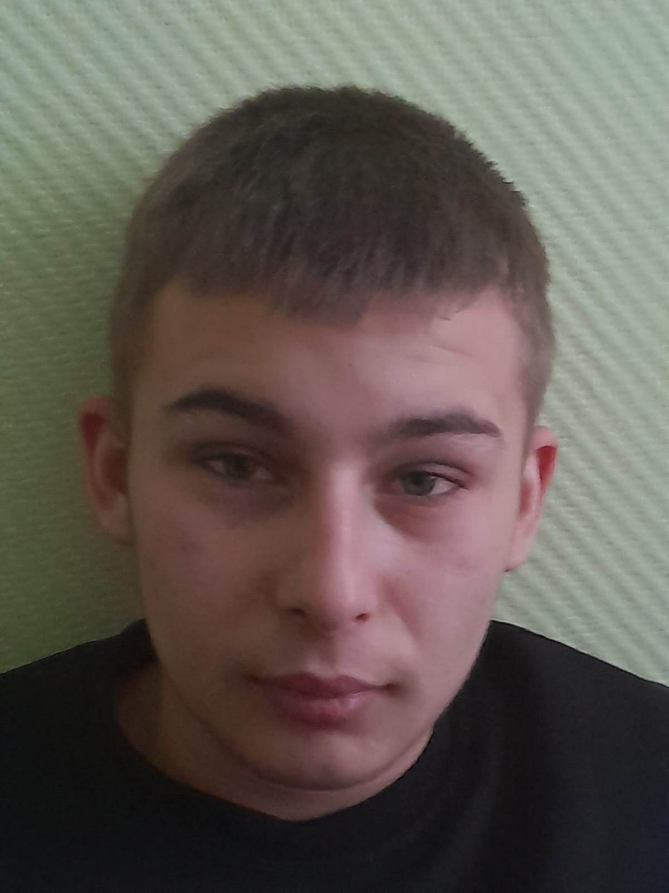

Артём А. 2007 г.р.
Цвет волос – светло-русые
Цвет глаз – зеленые
Артём общителен избирательно, с теми, кто вызывает доверие. Со взрослыми старается быть тактичным, соблюдает дистанцию. Вежлив. Физически развит.
Форма устройства – опека, усыновление
Братья, сестры – есть брат.

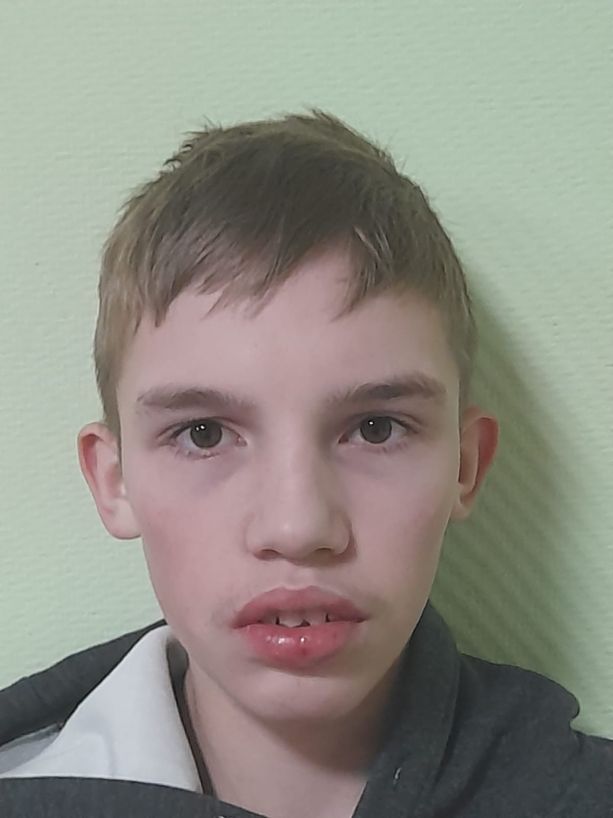

Ян А. 2008 г.р.
Цвет волос – светло-русые
Цвет глаз – зеленые
Ян общительный, коммуникабельный, доброжелательный, открытый, делится своими переживаниями. На просьбы и замечания реагирует адекватно. Умеет сочувствовать.
Форма устройства – опека, усыновление
Братья, сестры – есть брат.

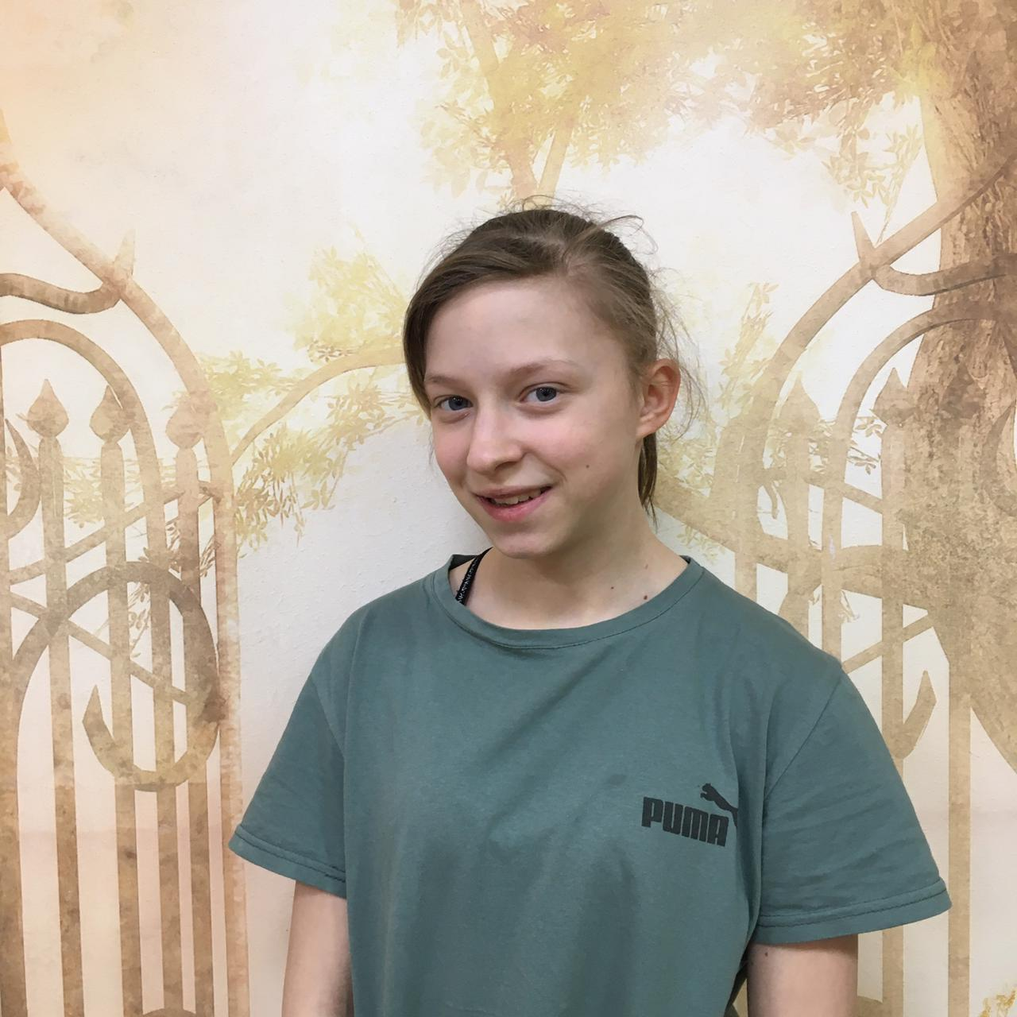
Алиса Т. 2009 г.р.
Цвет волос – светло-русые
Цвет глаз – серые
Алиса активная, подвижная, любознательная, отзывчивая, коммуникабельная. Со взрослыми и детьми легко идет на контакт.
Форма устройства – опека, усыновление
Братья, сестры – есть сестра.

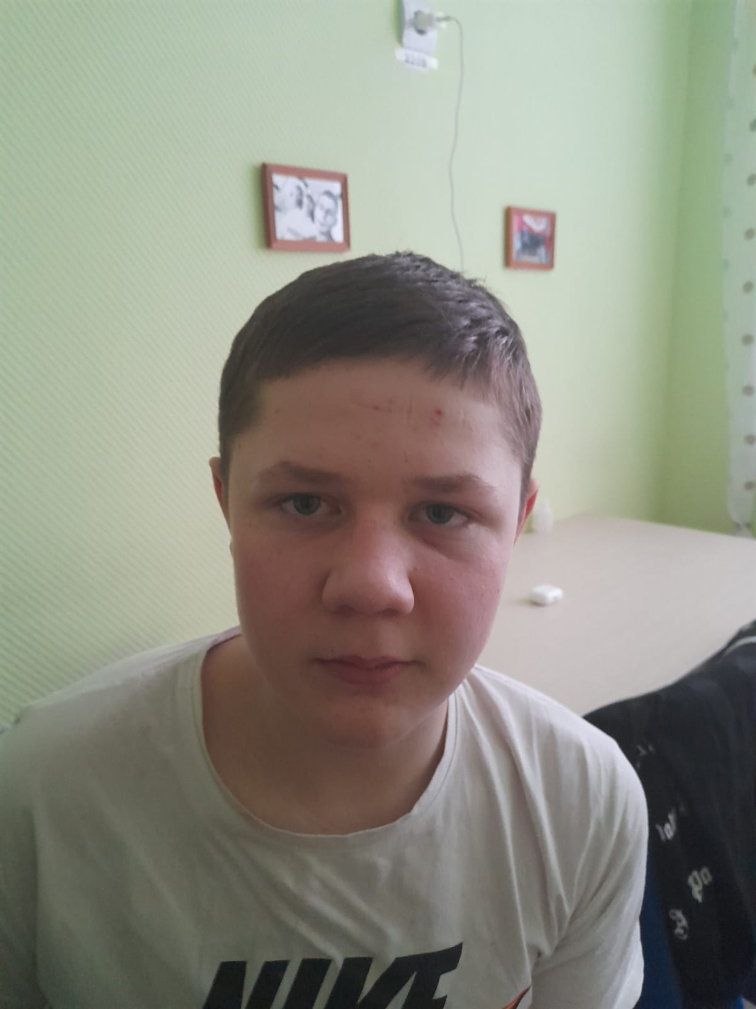

Юрий Т. 2006 г.р.
Цвет волос – темно-русые
Цвет глаз – серые
Юрий коммуникабельный, впечатлительный, легко идет на контакт.
Форма устройства – опека, усыновление
Братья, сестры – есть сестра и два брата.

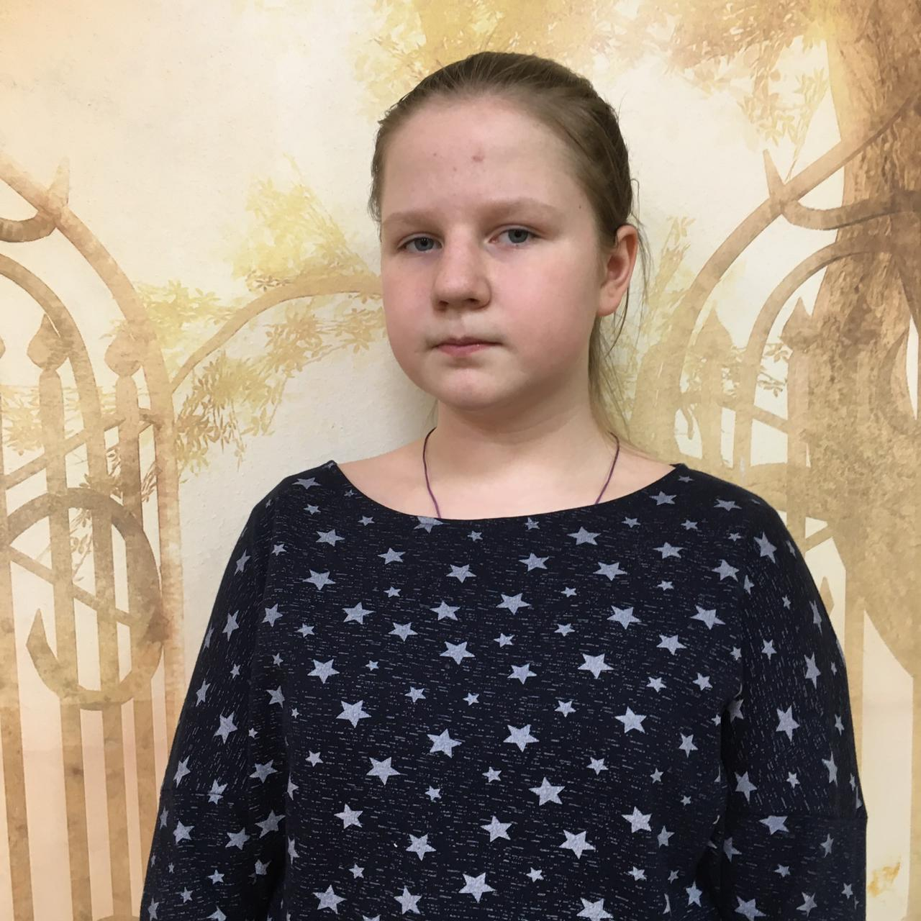

Дарья Б. 2009 г.р.
Цвет волос – светло-русые
Цвет глаз – серые
Дарья активна, инициативная, творческая личность. развивает в себе лидерские качества, ответственна. Легко вступает в контакт, в разговоре вежлива и тактична.
Форма устройства – опека, усыновление.
Братья, сестры – есть братья.

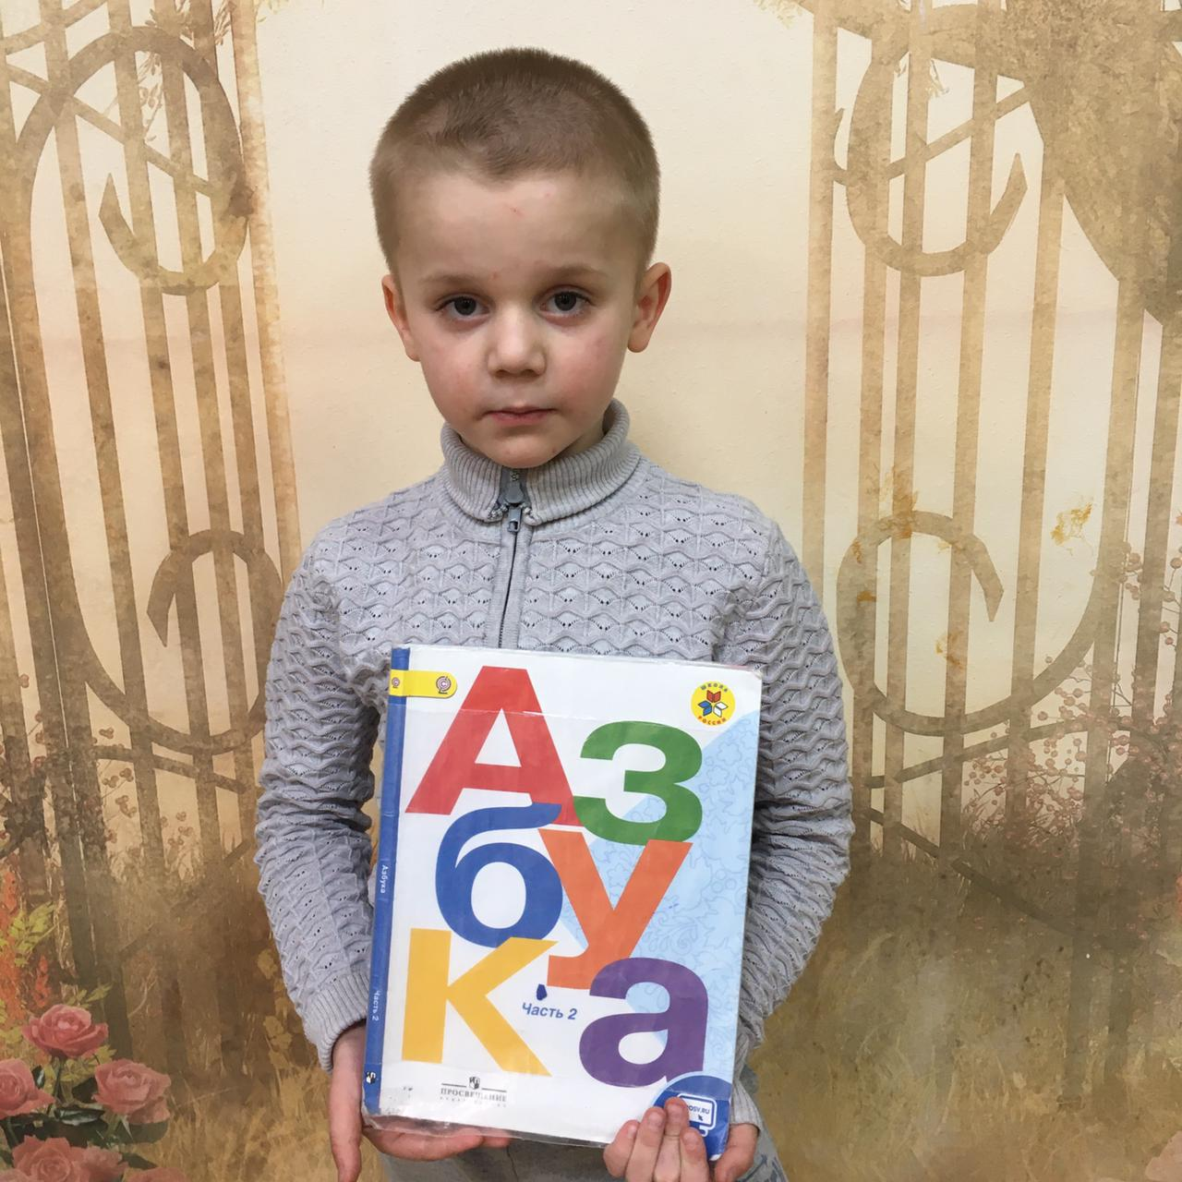

Данил Т. 2016 г.р.
Цвет волос – темные
Цвет глаз – карие
Доброжелательный, любознательный, жизнерадостный, охотно идет на контакт. Любит помогать, просьбы взрослых выполняет с желанием.
Форма устройства – опека, усыновление
Братья, сестры – есть сестра и два брата.

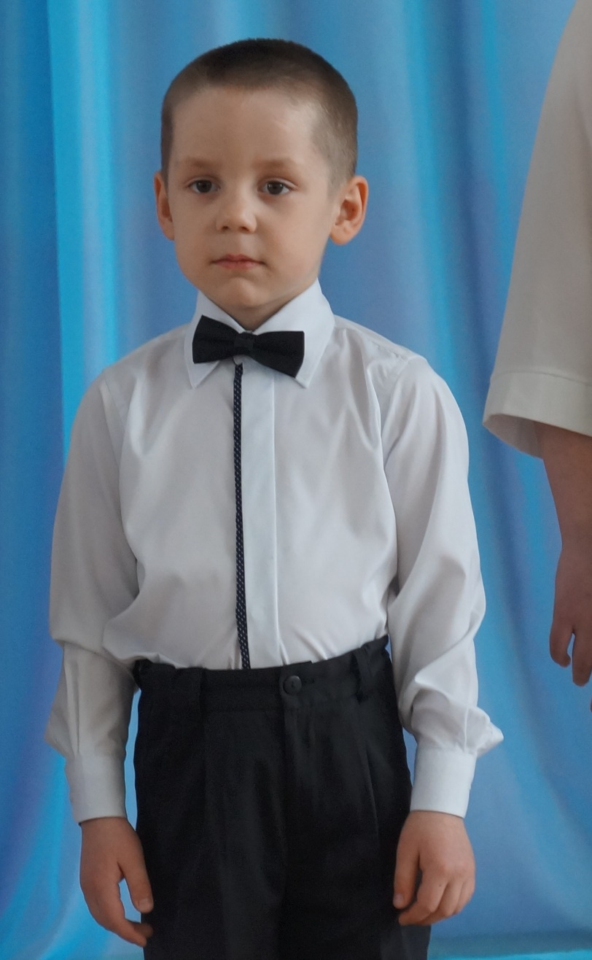
Егор Т. 2017 г.р.
Цвет волос – темно-русые
Цвет глаз – серые
Веселый, общительный мальчик. Охотно идет на контакт со взрослыми и детьми.
Форма устройства – опека, усыновление
Братья, сестры – есть сестра и два брата.

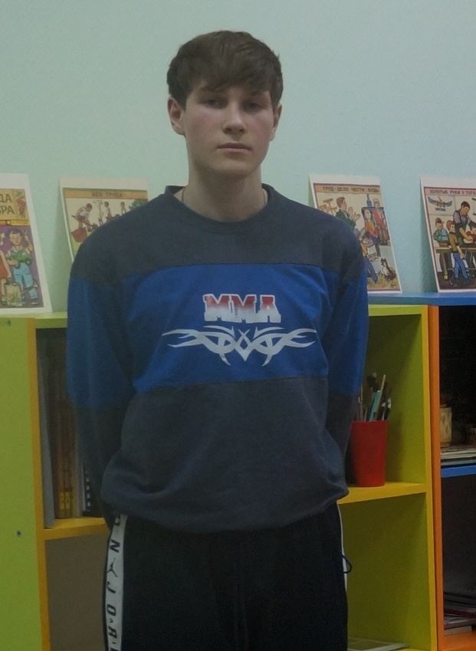

Михаил В., 2007 г.р.
Цвет волос – светло-русый
Цвет глаз – серый
Активный, доброжелательный, аккуратный, вежливый
Форма устройства – опека, усыновление
Братья, сестры - отсутствуют

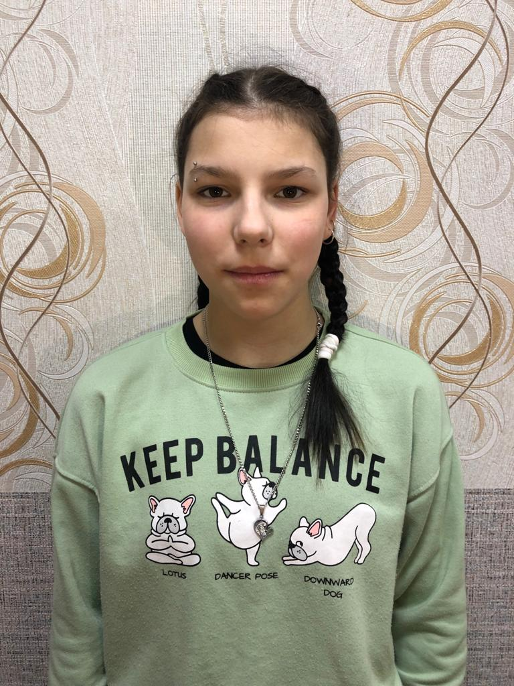

Виктория Х., 2008 г.р.
Цвет волос – темно-русый
Цвет глаз – карие
Активная, аккуратная, творческая личность.
Форма устройства – опека, усыновление
Братья, сестры – отсутствуют

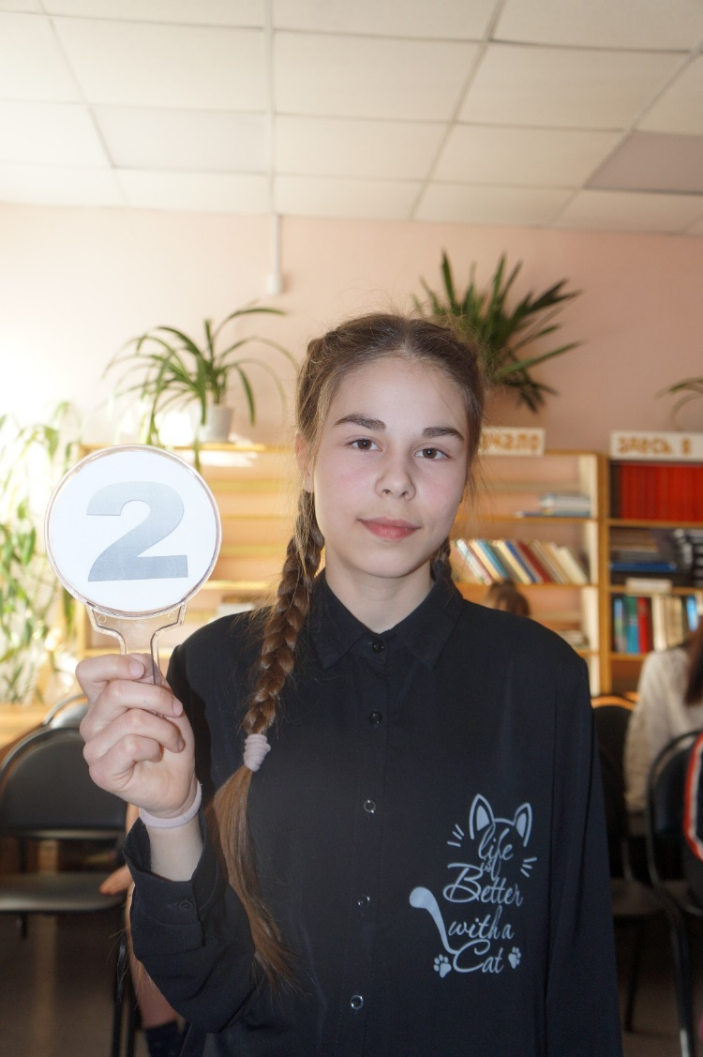

Алиса С., 2009 г.р.
Цвет волос – темный
Цвет глаз – карие
Алиса тактичная, творческая, целеустремленная личность, всегда готова прийти на помощь.
Форма устройства – опека, усыновление
Братья, сестры – есть братья

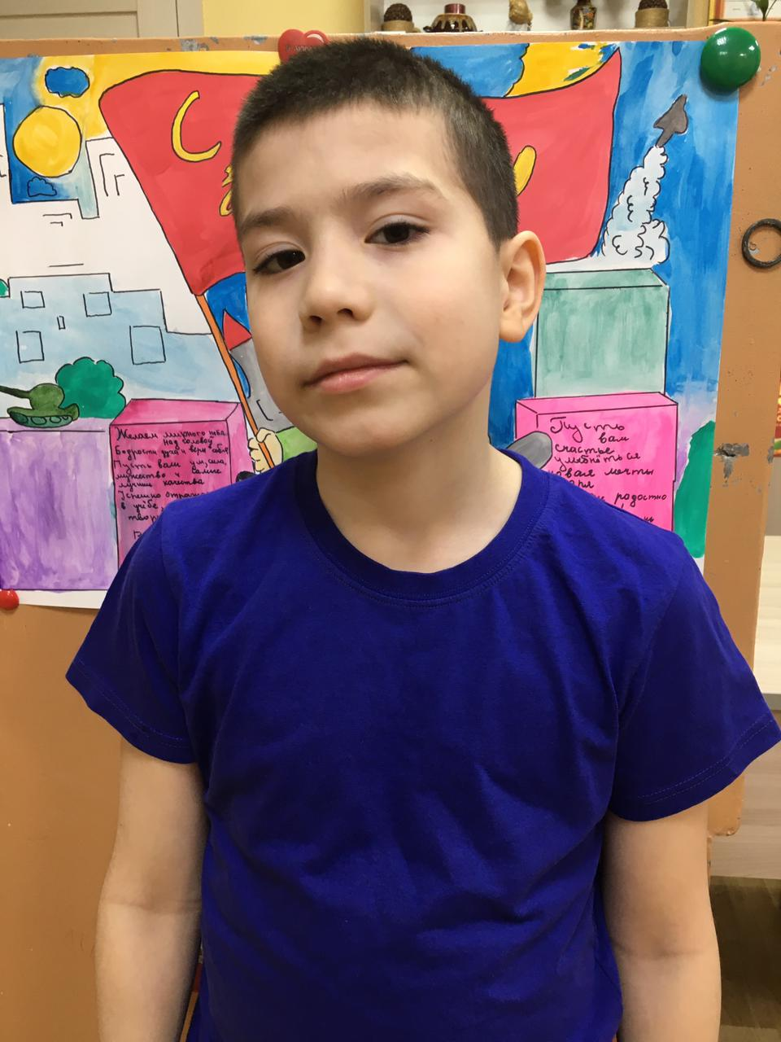

Никита С., 2014 г.р.
Цвет волос – темный
Цвет глаз – карие
Никита активный, подвижный, коммуникабельный.
Форма устройства – опека, усыновление
Братья, сестры – есть брат и сестра

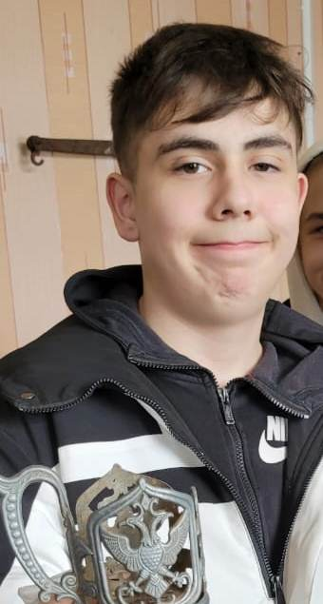

Владислав С., 2006 г.р.
Цвет волос – темный
Цвет глаз – карие
Общительный, любознательный, вежливый, интересуется компьютерными играми.
Форма устройства – опека, усыновление
Братья, сестры – есть брат и сестра

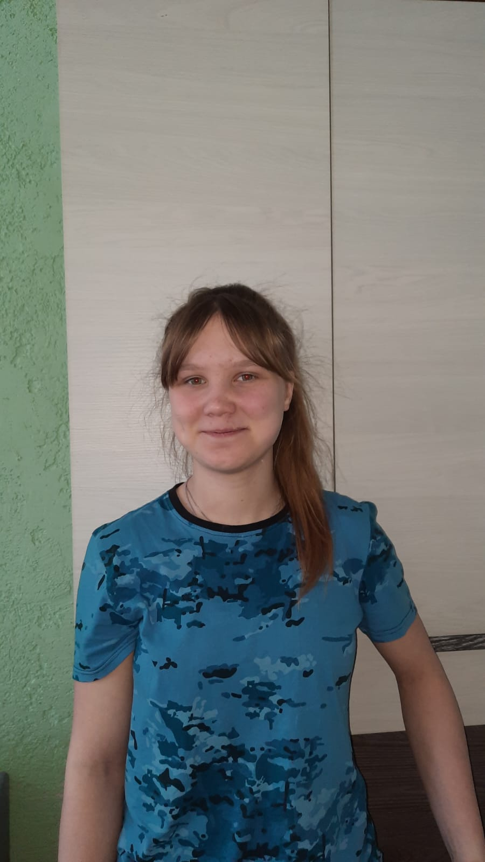

Вероника В., 2007 г.р.
Цвет волос – русый
Цвет глаз – зеленые
Добрая, отзывчивая, открытая, подвижная, активная, не конфликтная.
Форма устройства – опека, усыновление
Братья, сестры – есть брат

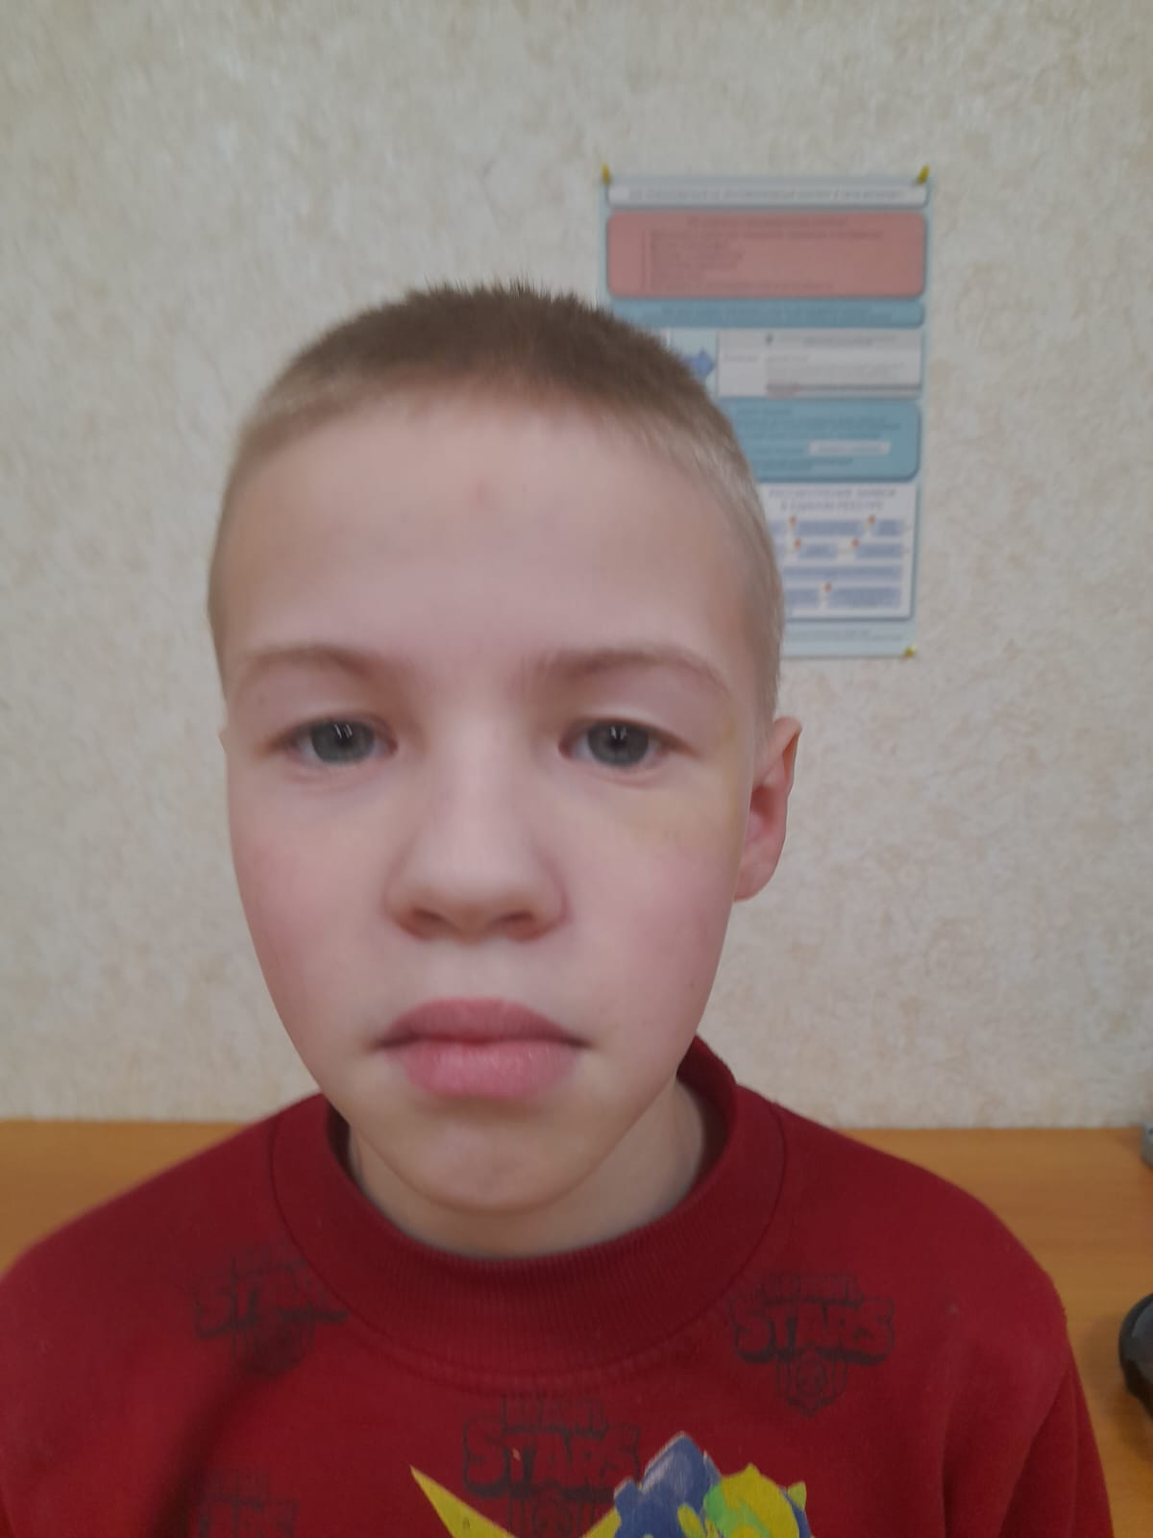

Дмитрий Д. 2012 г.р.
Цвет волос – светлые
Цвет глаз – серые
Дмитрий активный, трудолюбивый, впечатлительный.
Форма устройства – опека, усыновление
Братья, сестры – отсутствуют.

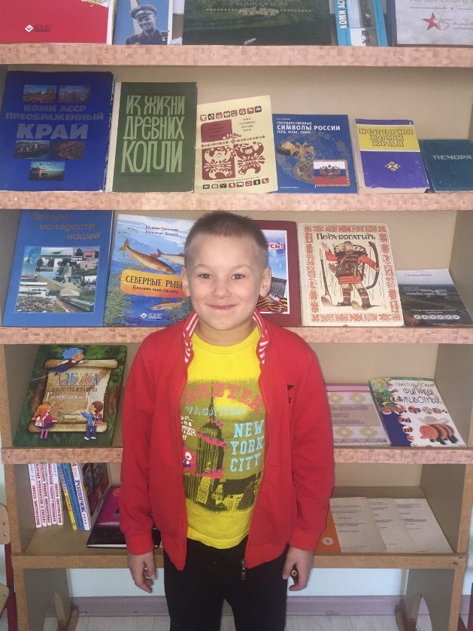

Иван Р. 2014 г.р.
Цвет волос – светло-русые
Цвет глаз – карие
Ваня общительный, отзывчивый и опрятный мальчик. На контакт со взрослыми и детьми идет легко.
Форма устройства – опека, усыновление
Братья, сестры – есть брат.

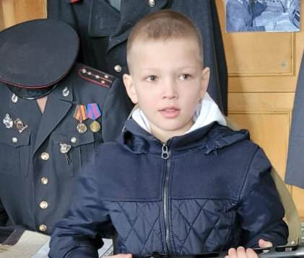

Дмитрий К. 2011 г.р.
Цвет волос –светло-русые
Цвет глаз – карие
Дмитрий импульсивный, любит фантазировать. Имеет лидерские качества.
Форма устройства – опека, усыновление
Братья, сестры –отсутствуют.

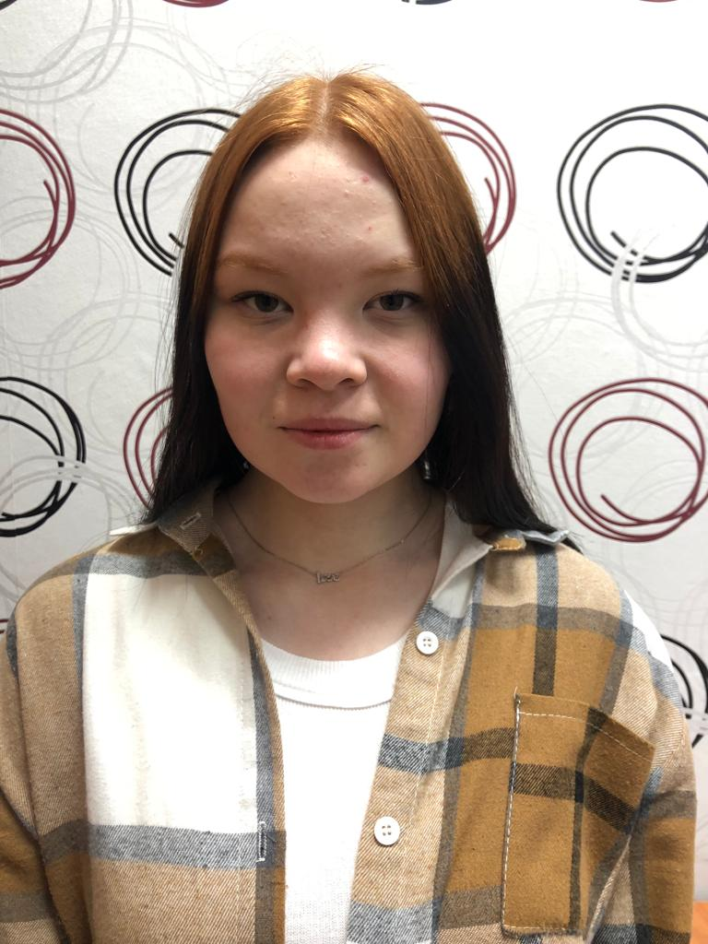

Аня Б. 2007 г.р.
Цвет волос – темно-русый
Цвет глаз – серый
Ирина общительная, дружелюбная.
Форма устройства – опека, усыновление
Братья, сестры – отсутствуют

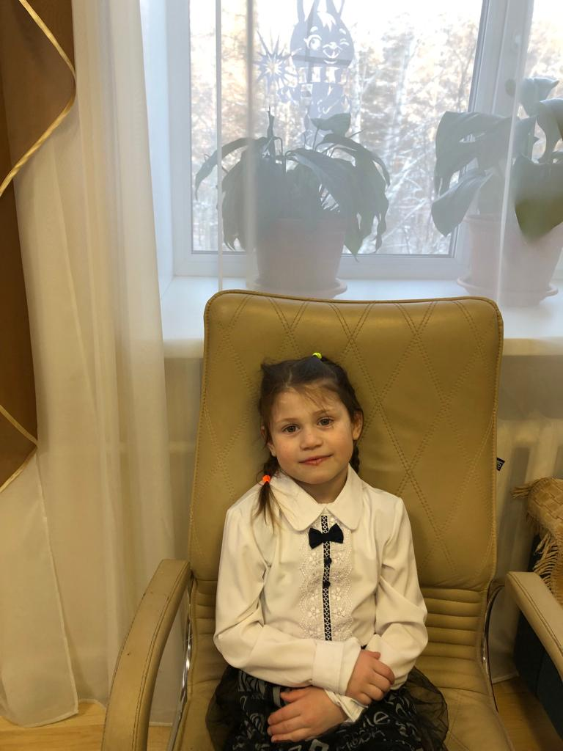

Екатерина З. 2016 г.р.
Цвет волос – русые
Цвет глаз – серые
Екатерина любознательная, коммуникабельная, активная, проявляет лидерские способности, стремится к самостоятельности.
Форма устройства – опека, усыновление
Братья, сестры – есть сестра.

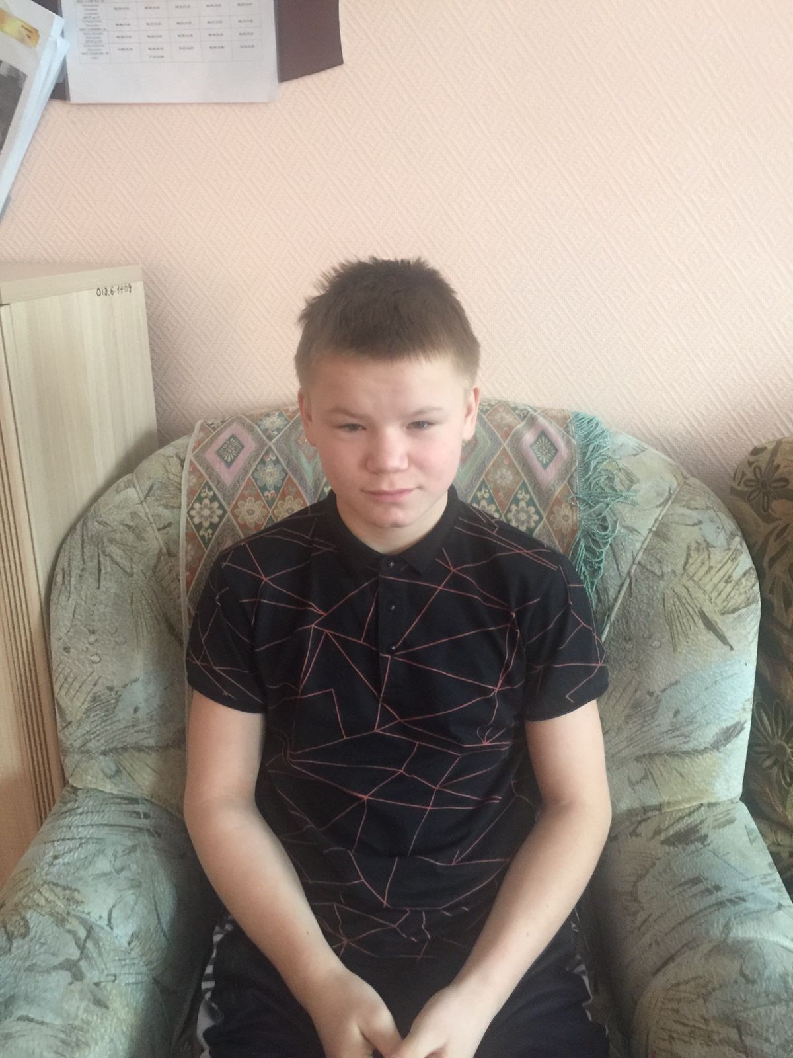

Дмитрий Р. 2010 г.р.
Цвет волос – светло-серые
Цвет глаз – карие
Дмитрий доброжелательный, общительный, активный и энергичный мальчик. Легко устанавливает контакт со взрослыми и с детьми. В общении всегда вежлив.
Форма устройства – опека, усыновление
Братья, сестры – есть брат.

